Как обезопасить пространство на кухне
- Чтобы ребенок не смог крутить регуляторы пламени на плите или и включать конфорки, воспользуйтесь специальным блоком для плиты.
- На шкафы и тумбочки, которые крайне нежелательно открывать ребенку, надо повесить блок для дверок.
- Во время приготовления пищи малышу нельзя находиться на кухне. Более того, не оставляйте горячие кастрюли и сковородки возле края плиты или хотя бы отворачивайте рукоятки к стене, чтобы малыш не перевернул кипяток на себя.
- Все сыпучие продукты уберите на верхние полки. Но самое важное – убрать столовые приборы в недосягаемое для ребенка место.
- Полиэтиленовые пакеты храните в недоступном месте.
- Спрячьте подальше спички, чтобы избежать пожаров и ожогов.
- Также держите мусорное ведро всегда закрытым, как не парадоксально, но для детей там много интересного.
- Электрические чайники, миксеры и другую опасную технику можно обезопасить, пряча шнуры сразу после пользования ими.
- Выключать бытовую технику из сети, если вы ей не пользуетесь.
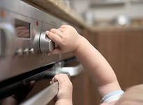
- Не оставлять мясорубку, комбайнеры и тому подобные устройства во включенном состоянии. Старайтесь пользоваться ими в дальнем углу столешниц, куда ребенку не добраться.

Управление по образованию,спорту и туризму
Стародорожского райисполкома
Государственное учреждение образования
«Ясли-сад № 5 г.Старые Дороги»

ПАМЯТКА ДЛЯ РОДИТЕЛЕЙ
«БЕЗОПАСНОСТЬ РЕБЁНКА ДОМА»

прпоь

По

Подготовил воспитатель дошкольного образования
Абрамова С.Ф.
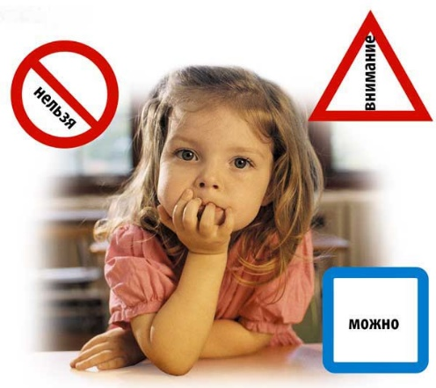

В воспитании детей неоспорима роль семьи. Каков эталон родителей, ориентированный на воплощение этой цели? Это - «идеальные родители», то есть строящие гармоничные взаимоотношения в семье на основе житейской мудрости, терпения, взаимопонимания, уважения, истины, красоты, добра.
Это – родители, которые показывают положительный пример своим детям. Важно, чтобы родители осознали, что нельзя требовать от ребенка выполнения какого-либо правила поведения, если они сами не всегда ему следуют. Их особая родительская ответственность заключается в том, чтобы дома было как можно меньше опасных ситуаций.
Дошкольный возраст – период впитывания, накопления знаний. Успешному выполнению этой важной жизненной функции благоприятствуют характерные способности детей этого возраста: повышенная восприимчивость, впечатлительность, наивно-игровое отношение ко многому из того, с чем они сталкиваются.
Общие рекомендации по безопасности дома для ребенка:
- От ударов об углы мебели спасут специальные пластиковые или силиконовые защитные уголки. Можно и самим обернуть углы поролоном или плотной тканью.
- Аптечка – где бы она ни находилась в шкафчике на кухне, в шкафчике в ванной – должна быть спрятана под замок или туда, где ребенку не достать.
- Если на межкомнатных дверях стоят замки с поворотным механизмом, то следите, чтобы малыш случайно не запер себя в комнате.
- На межкомнатные двери можно поставить защитный амортизатор, он не даст двери до конца закрыться, а значит, ребенок не защемит палец или руку.
- Элементы декора (статуэтки, сувениры и пр. мелочи) вызывает неподдельный интерес у ребенка, по неосторожности он может их не только разбить, но и сам пораниться.
- Уберите с глаз долой спицы, иголки, пуговицы, ножницы, в общем все, что ребенок может проглотить или чем может пораниться.
- Если в доме есть стеклянные журнальные столики, стеклянные двери или дверцы, малыш их может случайно разбить и порезаться об осколки. Чтобы этого не случилось, обклейте все стеклянные поверхности защитной прозрачной пленкой.
- Не накрывайте столы скатертью, малыш может потянуть за нее и опрокинуть все, что есть на столе, на себя.
- Комнатные растения желательно убрать от ребенка подальше, ведь он непременно захочет их исследовать. Это может закончиться разбитым горшком, поломанным цветком, рассыпанной земле. Также помните, что многие комнатные растения ядовиты или опасны, например, цикламен, глициния и т.д.
Окна и балконы – опасность номер один
- Будьте особенно внимательны, чтобы малыш не залазил на подоконники и не выходил сам на балкон. Возле окон и на балконе не должно быть ничего, на что можно забраться и встать на подоконник.
- Много трагических случаев из-за выпадения детей, облокотившихся на москитную сетку.
- Есть специальные детские ручки на окна и блокираторы открывания окон и балконных дверей детьми.

